|  |  |  |  |  |  |
| --- | --- | --- | --- | --- | --- |
| МИНИСТЕРСТВО ЗДРАВООХРАНЕНИЯ АЛТАЙСКОГО КРАЯ  **КРАЕВОЕ ГОСУДАРСТВЕННОЕ БЮДЖЕТНОЕ ПРОФЕССИОНАЛЬНОЕ ОБРАЗОВАТЕЛЬНОЕ УЧРЕЖДЕНИЕ «БАРНАУЛЬСКИЙ БАЗОВЫЙ МЕДИЦИНСКИЙ КОЛЛЕДЖ»**  **(КГБПОУ ББМК)**  ул. Малахова,19, г. Барнаул, 656023  телефон: (3852) 33-78-59  E-mail: [bbmc@bbmc.ru](mailto:bbmc@bbmc.ru) | | | |  | Муниципальные образования Алтайского края  Муниципальные органы управления образованием Алтайского края |
| ______________ | | № |  |
| на № |  | | |
|  | | | | |  |  |

С целью организации профориентационной работы с выпускниками общеобразовательных организаций направляем вам презентацию «ББМК: твой путь в медицину», видеоролик «Аккредитационно-симуляционный центр» (<https://707.su/9Esa>), видеоролик «Общежития колледжа» (<https://707.su/oJJV>) для информирования обучающихся об условиях приема и обучения в КГБПОУ «Барнаульский базовый медицинский колледж».

Муниципальные образования Алтайского края просим разместить предоставленные материалы в местных интернет-сообществах.

Муниципальные органы управления образованием Алтайского края просим направить предоставленные материалы в подведомственные общеобразовательные организации.

По всем интересующим вопросам обращаться к Барабановой Ларисе Владимировне, секретарю приемной комиссии (тел.: 8(3852)566-002, e-mail: [ab@bbmc.ru](mailto:ab@bbmc.ru)).

Приложения в электронном виде: инструкция по получению обратной связи, презентация «ББМК: твой путь в медицину», видеоролик «Аккредитационно-симуляционный центр», видеоролик «Общежития колледжа».

Директор О.М. Бондаренко

Барабанова Лариса Владимировна

Приложение 1

**Инструкция по получению обратной связи**

Уважаемые обучающиеся!

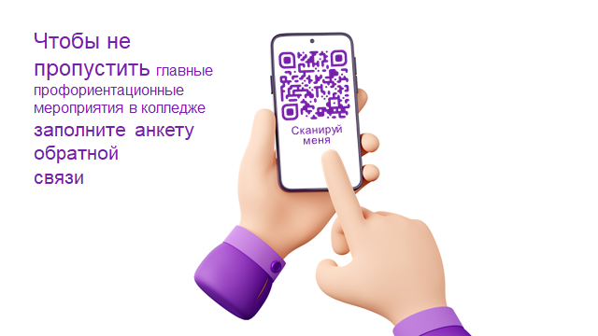В целях получения обратной связи предлагаем ответить на несколько вопросов посредством заполнения Яндекс-формы, которая доступна по QR-коду